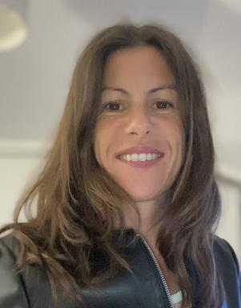 Céline GUILMOIS Maitre de Conférence Université des antilles Inspé de la MartiniqueResponsable Master MEEF EED

Publications

Article dans une revue (8)

Learning basic mathematic skills in primary school: Testing the effectiveness of socio-constructivist and explicit instruction
Céline Guilmois,,Tom Rohmer,Maria Poparoch
School Effectiveness and School Improvement, 2025, ⟨10.1080/09243453.2025.2536485⟩
Article dans une revue
hal-05312528v1
Les enseignant(e)s de la Martinique en période de confinement : la continuité pédagogique en question
Pierre-Olivier Weiss,Maurizio Alì,Guilmois Céline,Cédric Ramassamy
Carrefours de l'éducation, 2023, 55 (1), pp.53-74
Article dans une revue
hal-04127383v1
Enseignement socioconstructiviste versus enseignement explicite, comparaison de deux types d’enseignement : cas de l’apprentissage de la notion de division
Céline Guilmois,Tom Rohmer,Maria Popa-Roch
A.N.A.E. Approche neuropsychologique des apprentissages chez l'enfant, 2023
Article dans une revue (data paper)
hal-05519101v1
Utiliser l’enseignement explicite pour enseigner les grandeurs et mesures de masse à des élèves avec troubles des fonctions cognitives
Maria Popa-Roch,Céline Guilmois,Aurélie Grad,Céline Clément
La Nouvelle revue – Éducation et société inclusives, 2021, 89-90, vol. 2 (3-4), pp.205-217. ⟨10.3917/nresi.090.0205⟩
Article dans une revue
hal-03412191v1
Je découvre et je fais. On me montre et je fais. Comment faire réussir les élèves de l’éducation prioritaire ?
Céline Guilmois,Céline Clément,Bertrand Troadec,Maria Popa-Roch
Swiss Journal of Educational Research, 2020, 42 (3), pp.678-692. ⟨10.24452/sjer.42.3.12⟩
Article dans une revue
hal-03104450v1
Effective numeracy educational interventions for students from disadvantaged social background: a comparison of two teaching methods
Céline Guilmois,Maria Popa-Roch,Céline Clément,Steve Bissonnette,Bertrand Troadec
Educational Research and Evaluation, 2020, 25 (7-8), pp.336-356. ⟨10.1080/13803611.2020.1830119⟩
Article dans une revue
hal-05518979v1
Effective numeracy educational interventions for students from disadvantaged social background: a comparison of two teaching methods
Céline Guilmois,Maria Popa-Roch,Céline Clément,Steve Bissonnette,Bertrand Troadec
Educational Research and Evaluation, 2020, 25 (7-8), pp.336-356. ⟨10.1080/13803611.2020.1830119⟩
Article dans une revue
hal-03104444v1
Je découvre et je fais. On me montre et je fais. Comment faire réussir les élèves de l’éducation prioritaire ?
Céline Guilmois,Céline Clément,Bertrand Troadec,Maria Popa-Roch
Swiss Journal of Educational Research, 2020, 42 (3), pp.678-692. ⟨10.24452/sjer.42.3.12⟩
Article dans une revue (data paper)
hal-05519042v1

Pré-publication, Document de travail (1)

Les enseignant(e)s et éducateur(trice)s pendant le confinement (Martinique)
Pierre Olivier Weiss,Cédric Ramassamy,Maurizio Alì,Guilmois Céline
2020
Pré-publication, Document de travail
hal-02949730v1

